附件4：

青岛政策通平台系统前台用户操作指南

一、前台访问地址
前台复制域名地址至浏览器直接访问：https://zccx.qingdao.gov.cn/，建议使用谷歌浏览器访问系统地址，前台首页展示如下图所示：
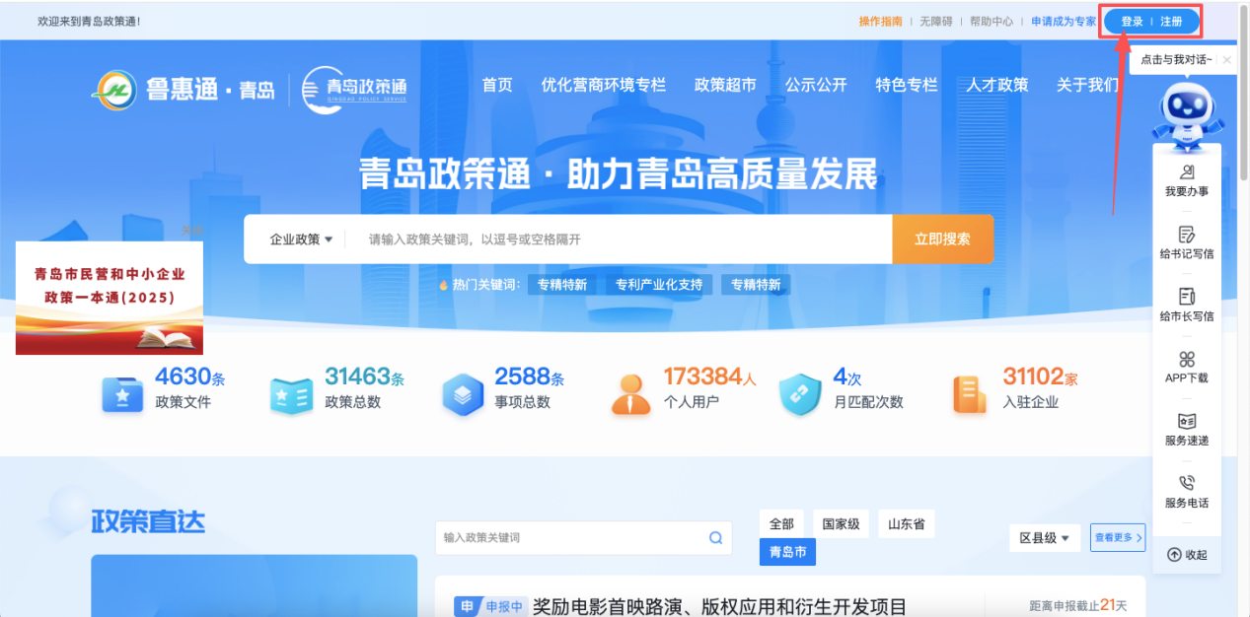
前台主要包含以下功能：优化营商环境专栏、政策超市、公示公开、特色专栏、人才政策、关于我们等。本文档主要介绍政策超市相关功能。

二、登录/注册
在网站前台首页，点击右上角的登录/注册按钮，跳转到山东省统一身份认证平台，用户可依据实际需求进行登录/注册操作，如下图所示：
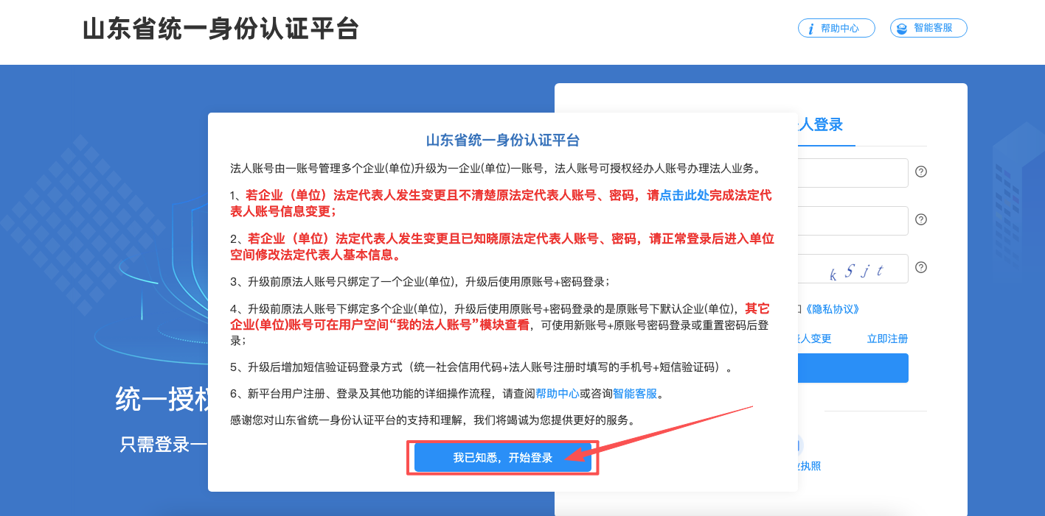
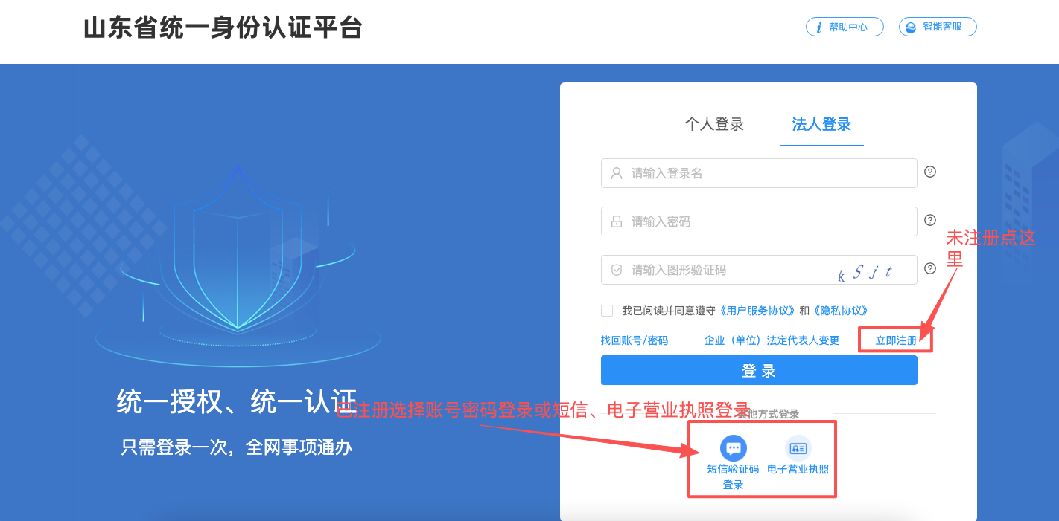
山东省统一认证平台页面，点击立即注册，跳转到注册页面，点击左侧可切换个人/法人注册，如下图所示：
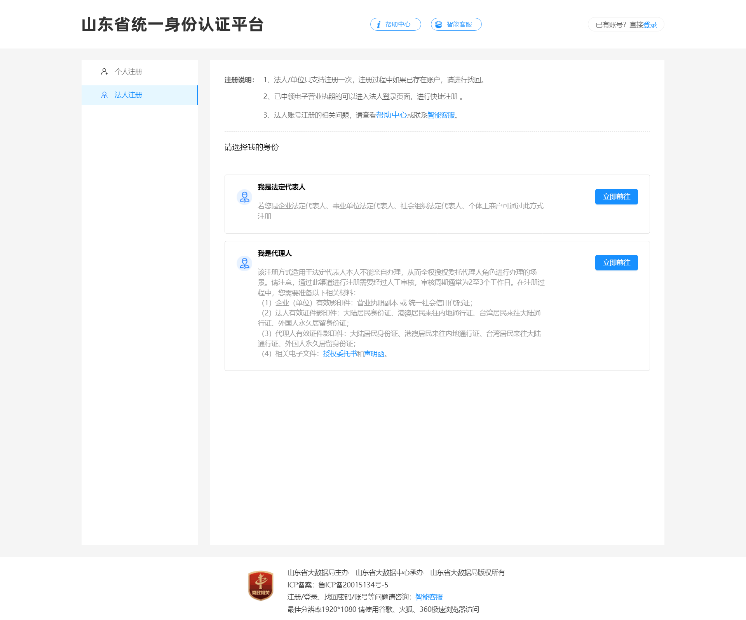
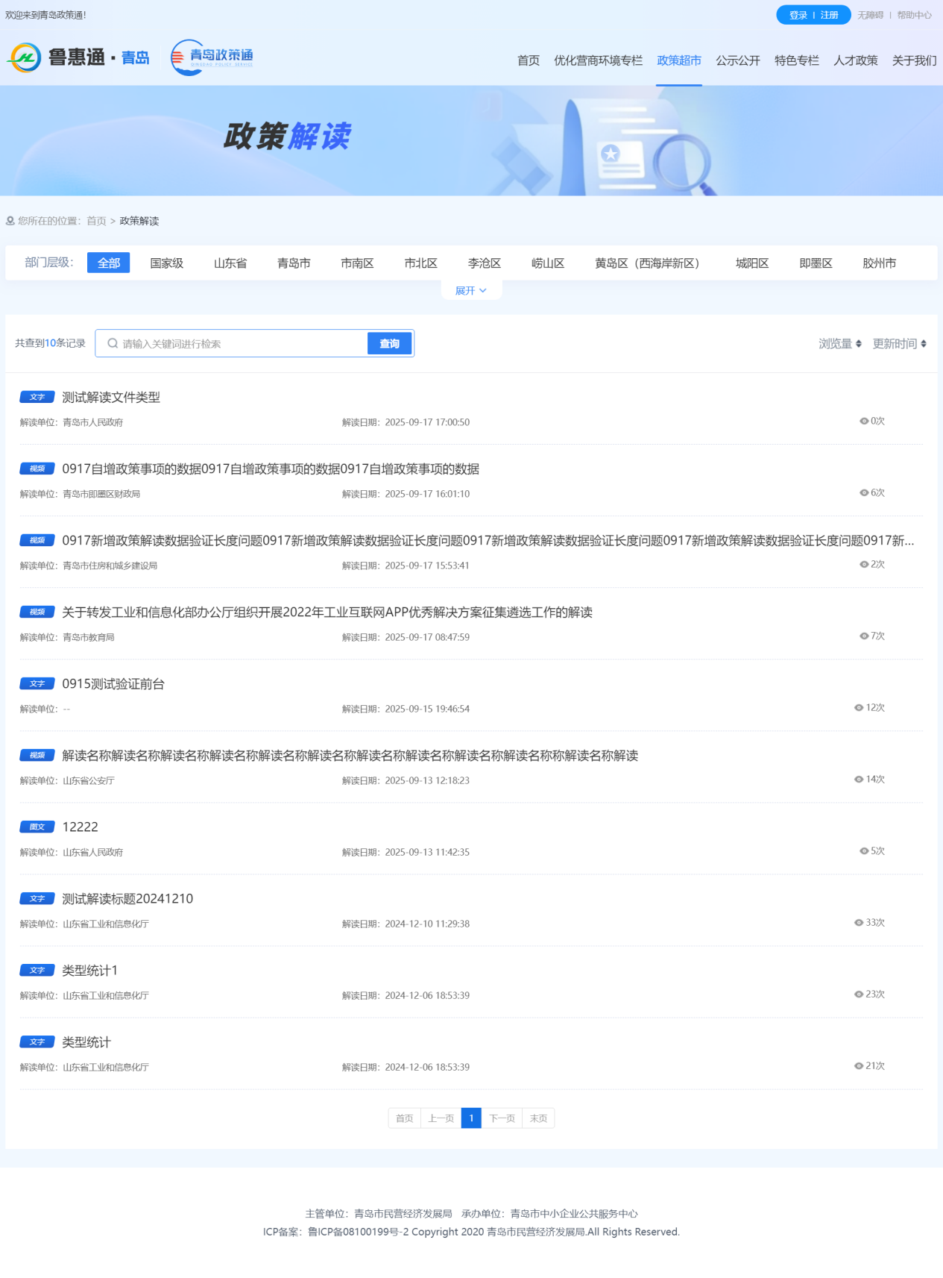
点击列表页单条数据，可跳转到解读详情页，如下图所示：
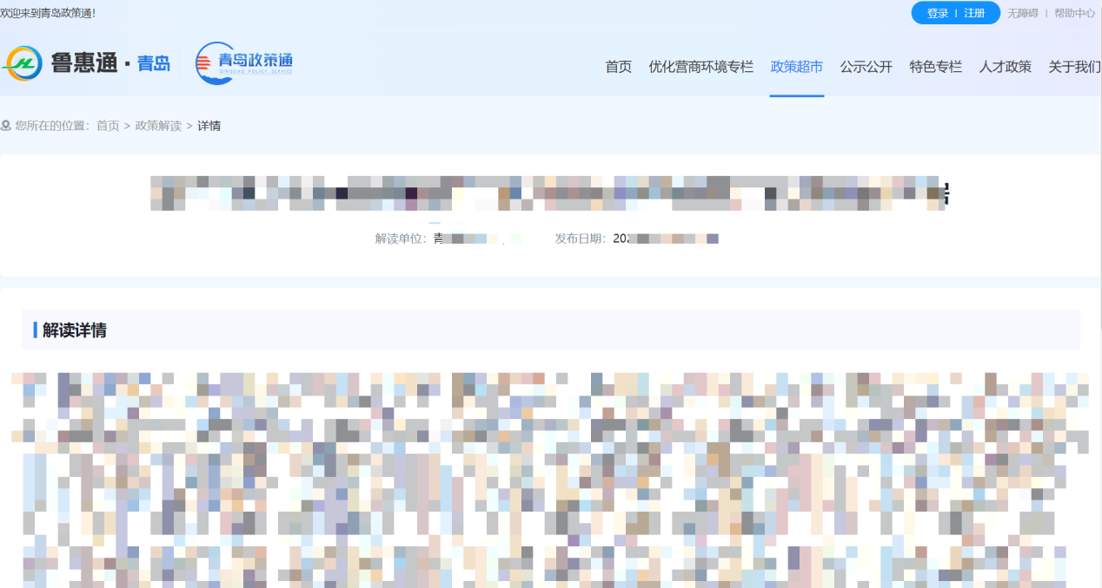

三、完善企业/个人信息
用户完成注册，登陆账号后，右上角公司名称位置下拉框选择：“个人中心”进入后选择左侧栏信息维护，对企业信息或个人信息进行维护完善。
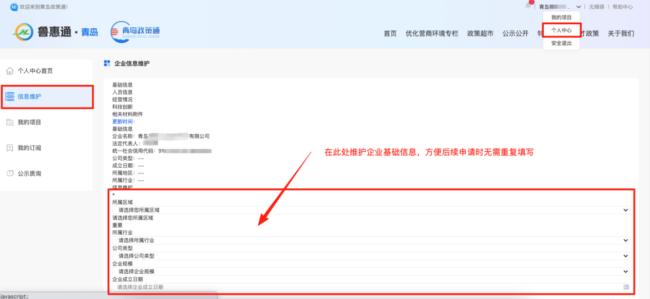
完善重要信息后，页面向下滑动，找到保存按钮进行保存；如下图：
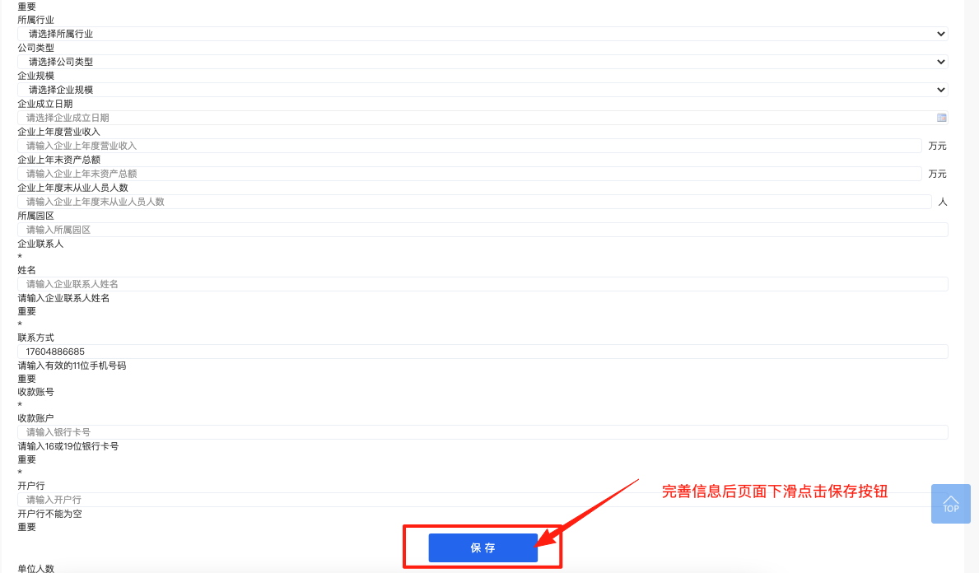
个人账号登陆后的个人信息维护位置与企业信息维护位置一致，登录账号后选择右上角个人中心，进入个人中心后选择左侧“个人信息维护”。
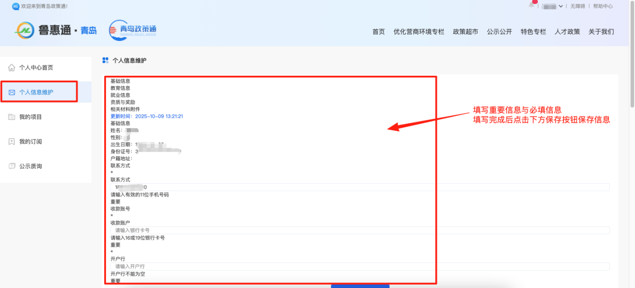
个人信息填写完成后，页面向下滑动点击保存按钮进行保存。

四、企业申报
用户登陆账户进入网站，在首页选择需要申报的事项，点击立即申报，进入政策指南页面查看政策指南详情内容。
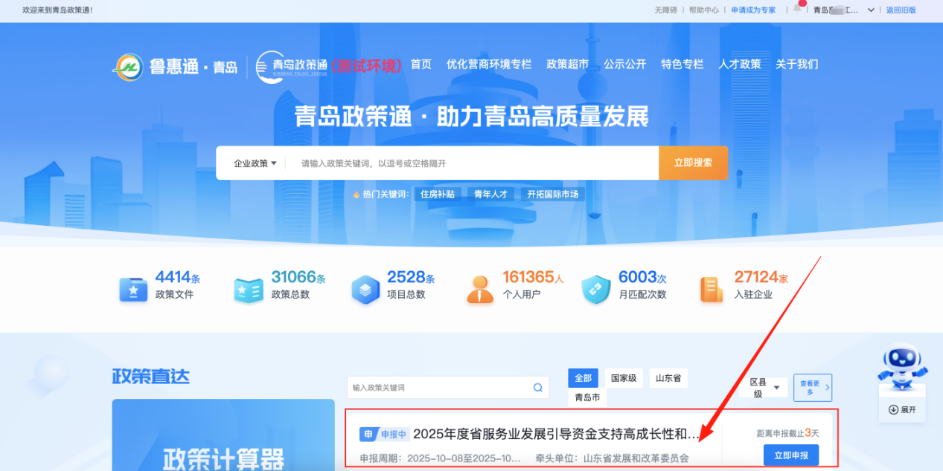
详情页面会展示政策事项、申报（享受）条件、申报材料要求、申报审核流程、申报联系人等信息，企业自行参考当前是否符合条件。
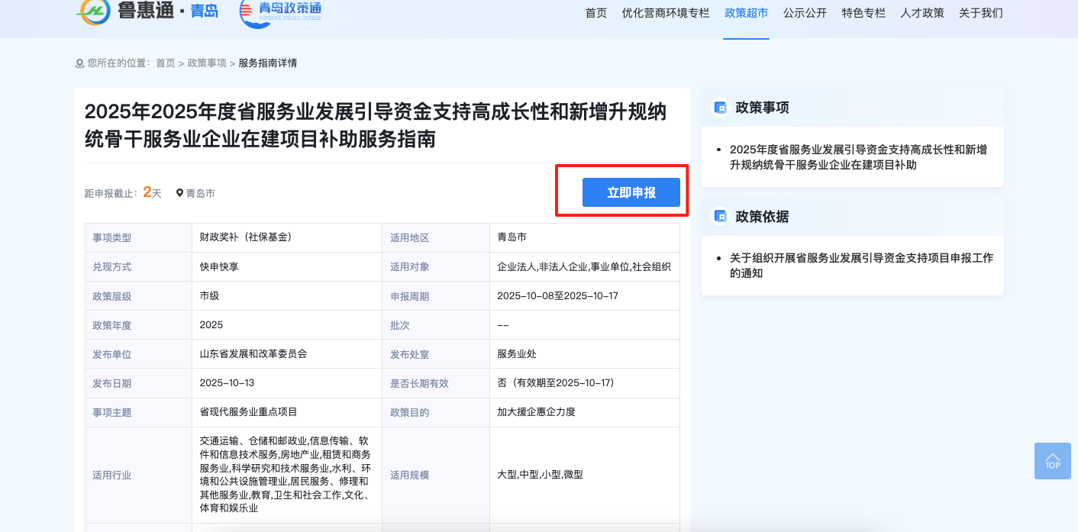
点击立即申报按钮，跳转至授权企业信息页面，列表页如下图所示：
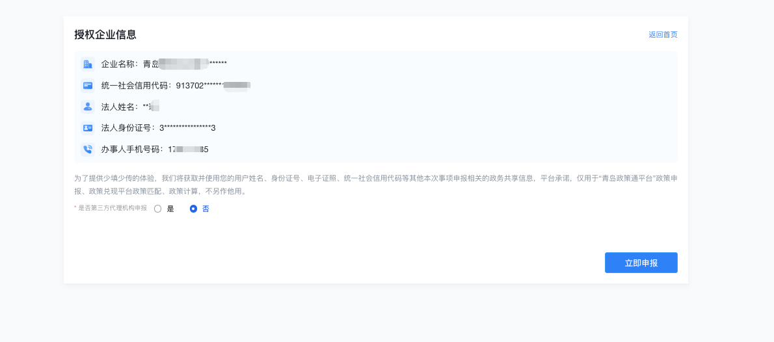
选择是否第三方代理机构申报，然后点击立即申报进入申报页面，系统会自动获取当前登陆企业名称、统一社会信用代码等基础信息。
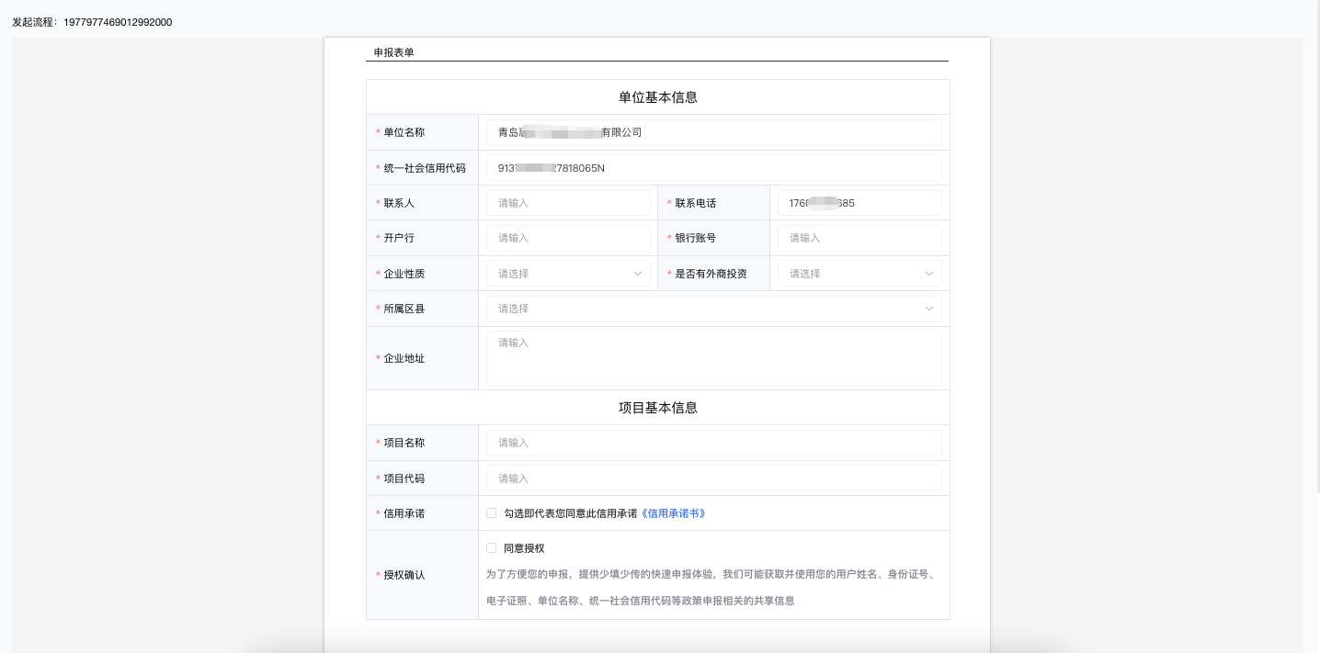
其他必填项信息需要用户按照实际情况进行填写。
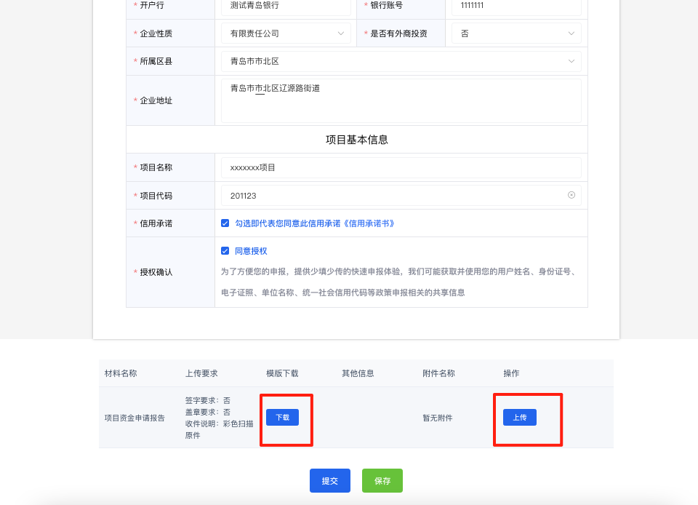
需要注意，（如上图红框位置）在上传申报材料过程中，若带有模板下载的上传材料项，一定要下载申报材料模板，对下载的材料模板进行填写编辑，完成后点击上传按钮上传本企业的申请材料，如果上传非模板材料系统会报错，文件名称可以不一致但是文件后缀必须与模板一致（例如下载模板是.doc文件，上传的文件后缀必须是.doc），有模板的必填附件上传限制只允许上传一个文件，不允许一栏上传多个。
有模板非必填、没有模板、必填、非必填允许一栏上传多个文件。
上述操作完成以后点击提交完成项目的提交操作，已提交项目会在首页右上角公司名称-我的项目页面查看。
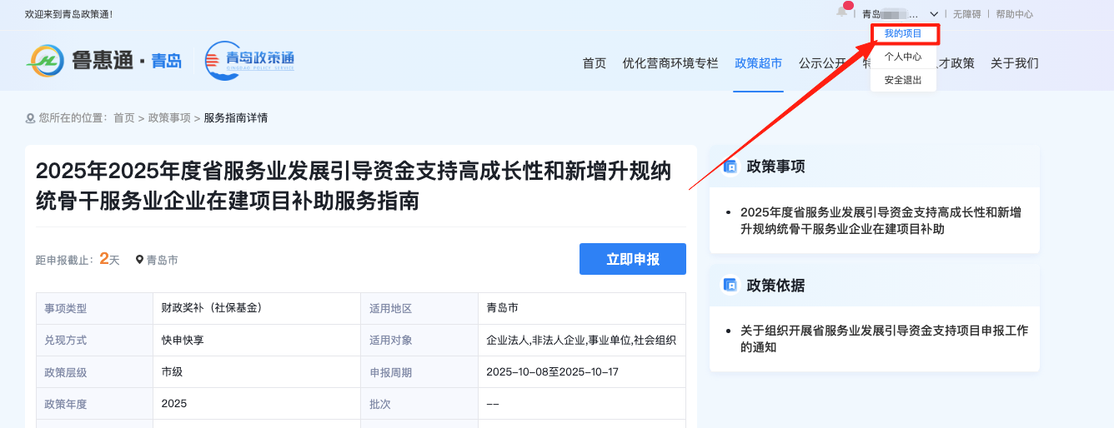
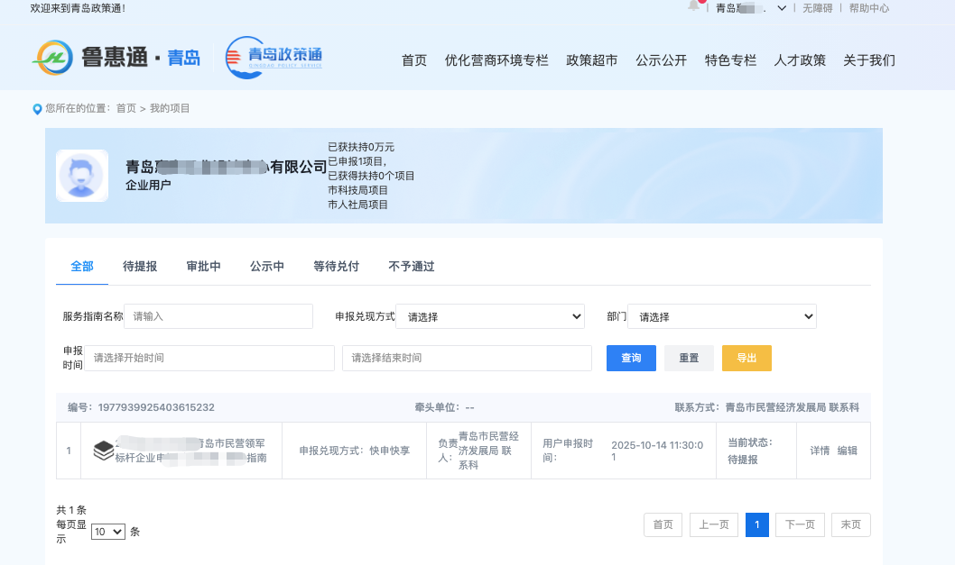
在此页面可以查看本企业提报的所有项目。

